Manual de Instalação
Procedimento para instalação em diversos cenários

Sumário
Manual de Instalação 1
Sumário 2
O que é? 5
Criando um certificado de testes 6
Processo de instalação do Servidor (Vagrant e Virtual Box) 12
Processo de instalação do Servidor (JDK e Tomcat) 14
Download dos Componentes para instalação 14
Processo de instalação das ACs Confiáveis 16
Processo de configuração do Log 17
Processo de instalação (clientes) 18
Processo de instalação (do servidor e do exemplo) 19
Componentes cliente e sua compatibilidade 20
Desinstalação dos componentes Windows 22
Componente ActiveX 27
Componente Apple Java 28
Componente Rest Signer 29
Componente Extensão Chrome 30
Utilizando a aplicação 32
Utilizando o activeX 33
Requisitos 33
Acessando a pagina 33
Upload do conteúdo 34
Inicie a assinatura 35
Escolha o certificado 36
Digite a senha 37
O sistema exibe o resultado 38
Utilizando o Applet Java CAPI 39
Requisitos 39
Acessando a pagina 40
Upload do conteúdo 41
Inicie a assinatura 42
Escolha o certificado 43
Digite a senha 44
O sistema exibe o resultado 45
Utilizando o Applet Java PKCS#11 46
Requisitos 46
Acessando a pagina 47
Upload do conteúdo 48
Selecione o mecanismo 49
Escolha o certificado 50
Inicie a assinatura 51
O sistema exibe o resultado 52
Utilizando o Rest Signer 53
Requisitos 53
Acessando a pagina 53
Upload do conteúdo 54
Escolha o certificado 55
Digite a senha 56
O sistema exibe o resultado 57
Utilizando a extensão para o Chrome 58
Requisitos 58
Acessando a pagina 58
Upload do conteúdo 60
Escolha o certificado 61
Digite a senha 62
O sistema exibe o resultado 63

O que é?
✓Ferramenta para desenvolvedores.
✓A solução divide-se em 2 componentes:
✓Servidor: Responsável pela validação dos certificados, geração de envelopes criptográficos..
✓Cliente: Responsável por todas as operações que envolvam acesso à chave privada;
✓Esse manual descreve ainda a instalação do exemplo que permite a qualquer usuário ver o sistema operacional.

Criando um certificado de testes

Muitas vezes os desenvolvedores precisam configurar e testar o ambiente e não possuem um certificado digital ICP-Brasil. Assim, descrevemos o procedimento para emitir um certificado de testes.
- Acesse a pagina de Email Seguro Gratis da Comodo (https://secure.comodo.com/products/frontpage?area=SecureEmailCertificate&currency=USD&region=South+America&country=BR&entryURL=http://www.comodobr.com/.);
- Se você for utilizar o Firefox apenas preencha os dados do formulário e siga em frente;
- O certificado estará disponível no repositório do Firefox, mas não no do Windows;
Caso você deseje utilizar o repositório do Windows, ou armazenar seu certificado em token ou smart card, siga os passos abaixo. Não abordaremos como utilizar token e smart card no Linux ou Mac.
- Iniciamente você será questionado sobre o acesso aos serviços de certificados. Diga “Sim”;
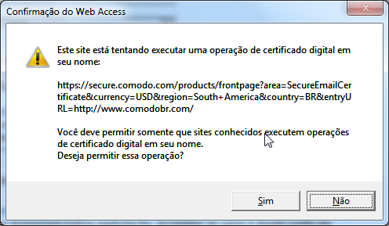
- Selecione a opção “Advanced Private Key Options”;
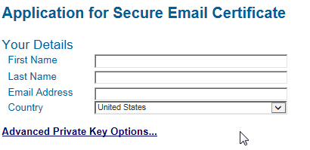
É importante selecionar:
- Key Size: 2048;
- Exportable: Selecionado;
- User protected: Não selecionado;
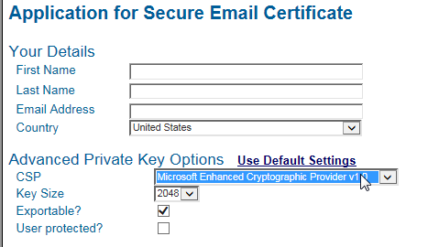
Na hora de selecionar o “CSP”, você deve selecionar o “Microsoft Enhanced RSA and AES Cryptographic Provider” (caso apareça na lista). Ou o “CSP” relativo ao seu Token ou Smart card;

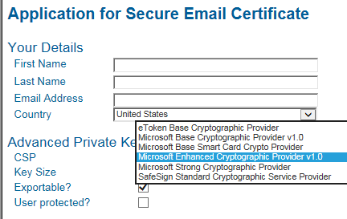
Na dúvida, abra a Registry (usando o regedit) e verifique na chave (HKEY_LOCAL_MACHINE\SOFTWARE\Microsoft\Cryptography\Defaults\Provider) qual dos provedores tem o tipo “24”).
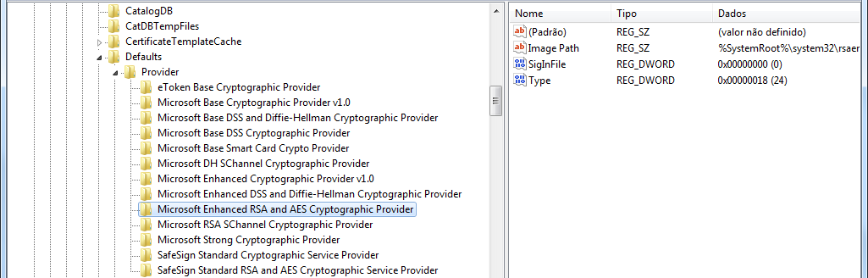
Caso não exista na lista nenhum provedor com o tipo “24” escolha outro genérico.

Processo de instalação do Servidor (Vagrant e Virtual Box)

Essa é a maneira mais simples de instalar localmente para avaliação.
- Faça a instalação do Virtual Box (https://www.virtualbox.org/);
- Faça a instalação do Vagrant (https://www.vagrantup.com/);
- Em seguida copie para sua máquina o arquivo “Vagrantfile” do repositório:
- Para subir um servidor baseado no Ubuntu 14.04 (https://github.com/bluecrystalsign/signer-deploy/tree/master/vagrant/ubuntu14.04-tomcat8);
- Para subir um servidor baseado no CentOS 7.2 (https://github.com/bluecrystalsign/signer-deploy/tree/master/vagrant/centos7.2-tomcat8);
- Abra o “command” do Windows (executando o programa “cmd”) ou o “shell” do Linux ou MacOS;
- Mude para o diretório onde colocou o arquivo do passo 5;
- Execute o comando:
  - vagrant up
- Quando terminar a execução (aparecer novamente o prompt) teste o funcionamento com: http://localhost:8080/ você deve ver a tela inicial do tomcat.

Processo de instalação do Servidor (JDK e Tomcat)
- A instalação pode ser feita no Windows, Mac OS X ou Linux;
- Instale o JDK 8 (http://www.oracle.com/technetwork/pt/java/javase/downloads/jdk8downloads-2133151.html);
- Baixe e descompacte o Tomcat 8 Core (https://tomcat.apache.org/download-
80.cgi);
- Chamaremos a pasta raiz do Tomcat de <raiz tomcat>;

Download dos Componentes para instalação
Utilize o repositório disponível em:
https://github.com/bluecrystalsign/signer-distibution

Processo de instalação das ACs Confiáveis
- Extraia o arquivo AcRepo.zip;
  - Crie a pasta <raiz tomcat>/AcRepo;
  - Extraia o conteúdo desse arquivo para a pasta <raiz tomcat>/AcRepo;
- Copie o arquivo bluc.properties;
  - Copie esse arquivo para a pasta <raiz tomcat>/lib;
  - Edite seu conteúdo, no item FSRepoLoader.certFolder= coloque o valor <raiz tomcat>/AcRepo;

Processo de configuração do Log
- Copie o arquivo logback..xml;
  - Copie esse arquivo para a pasta <raiz tomcat>/lib;
  - Edite seu conteúdo, na linha
<file>** caminho do arquivo de logs** </file> coloque caminho do arquivo onde você quer gerar o log.
Ao final da instalação (com a aplicação rodando) acesse http://localhost:8080/bluc/logView.html e veja se o log está sendo gerado.
Importante: A configuração de log disponível está configurada para nível debug: <root level="DEBUG">
Antes de subir a aplicação para produção altere para <root level="WARN"> para que não gere logs em excesso.

Processo de instalação (clientes)
- Esse passo é opcional para quem deseje utilizar os componentes e adequado apenas ao Windows:
  - ActiveX;
  - Rest Signer;
  - Extensão do Chrome (componente Native Messaging);
- No pacote signer-distibution-master.zip extraia o arquivo blue_crystal.zip;
  - Extraia o conteúdo desse arquivo para qualquer pasta local;
  - Na pasta ‘DISK 1’ execute o arquivo instalador.exe;

Processo de instalação (do servidor e do exemplo)
1. No pacote signer-distibution-master.zip extraia o arquivo bluc.war e example.war;
- Copie esses arquivos para a pasta <raiz tomcat>/webapps;
- Execute o Tomcat em <raiz tomcat>/bin;
- No Windows use startup.bat e startup.sh no Linux e Mac OS X;

Componentes cliente e sua compatibilidade
Componente | Sistema  Operacional | Navegador | Exige instalação local | Obs.
ActiveX | Windows | IE | Sim
Applet Java (MSCAPI) | Windows | IE, Firefox | Não
Applet Java (PKCS#11) | Windows, Linux, Mac OS X | IE, Firefox | Não
Rest Signer | Windows | Qualquer um | Sim | Java, Mac OS X e Linux em desenvolvimento
Extensão Chrome | Windows | Chrome | Sim | Java, Mac OS X e Linux em desenvolvimento

Desinstalação dos componentes Windows
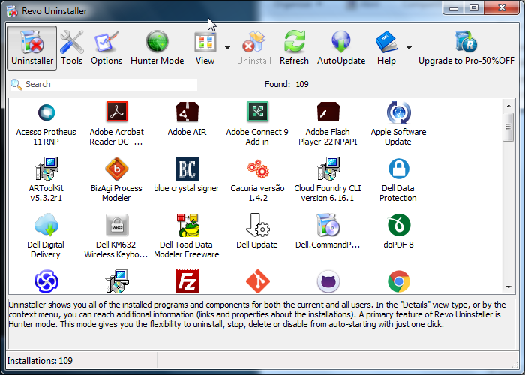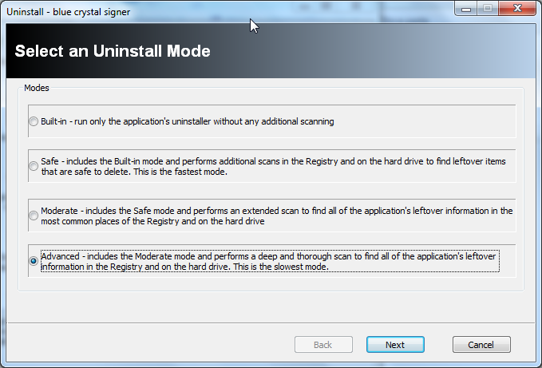
Selecione a opção “advanced”

Selecione o botão “Next”

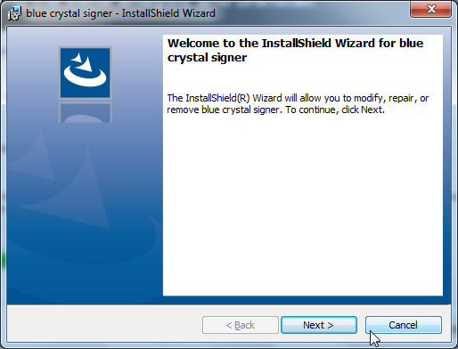
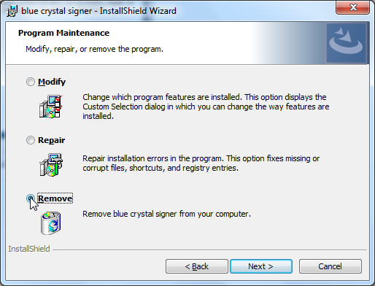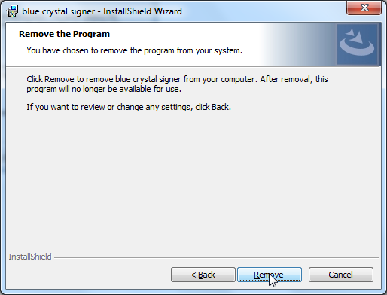
Selecione o botão “Next”

Selecione a opção “Remove”

Selecione o botão “Next”

Selecione o botão “Remove”

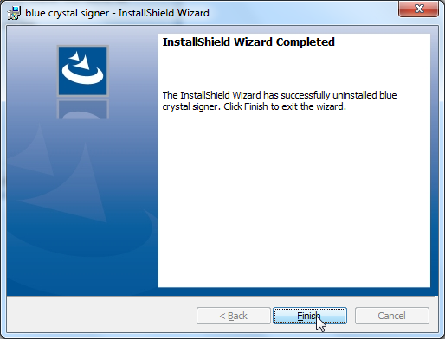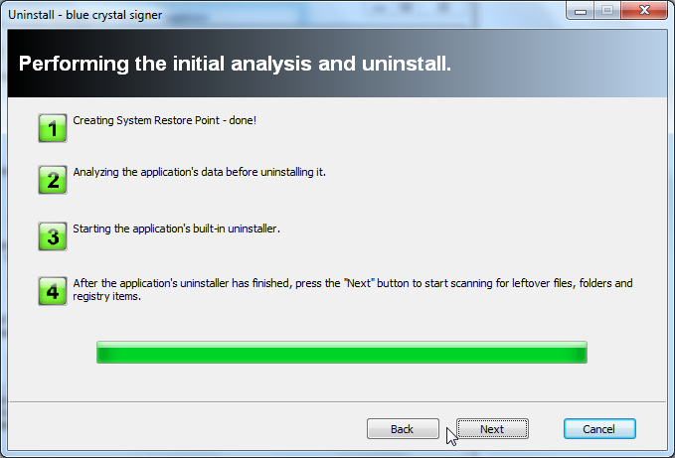
Selecione o botão “Finish”

Selecione o botão “Next”

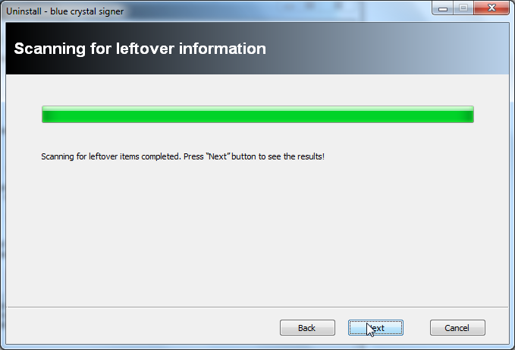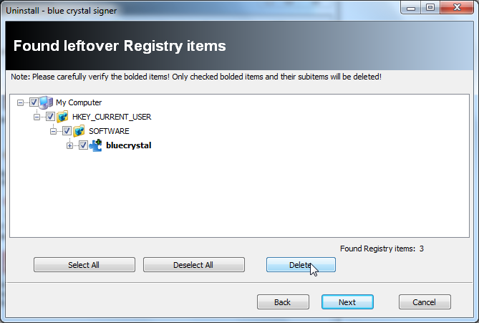
Selecione o botão “Next”

Várias telas podem aparecer e em todas elas selecione “Delete All”

Selecione o botão “Next”

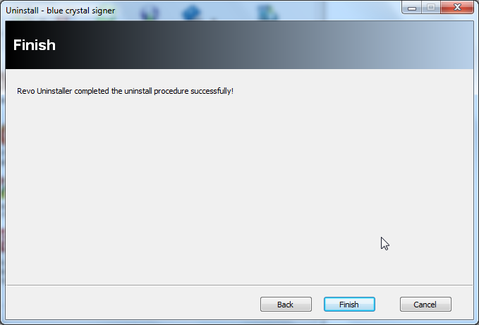
Caso apareçam novas telas selecione “Delete All” e siga até encontrar a tela final, e selecione “Finish”

Componente ActiveX
✓Utiliza a tecnologia da Microsoft, já considerada obsoleta, mas ainda muito utilizada;
✓Pode ser usado para substituir facilmente o CAPICOM;
✓Exige instalação local do compente;
✓Pode ser utilizado no IE ou aplicativos Desktop Windows (como Delphi, ou VB.NET) no Windows;

Componente Apple Java
✓Utiliza a tecnologia Java Applet, já considerada obsoleta, mas ainda muito utilizada;
✓Exige a instalação do JDK 8;
✓Não exige instalação local;
✓A versão MS-CAPI pode ser utilizado no IE ou Firefox no Windows;
✓A versão PKCS#11 pode ser utilizado no IE ou Firefox em múltiplos sistemas operacionais;

Componente Rest Signer
✓Aplicativo que roda na tray (atualmente no Windows apenas) e recebe chamadas como um ‘micro-servidor web’;
✓Exige instalação local;
✓Baseado em MS-CAPI pode ser utilizado em qualquer navegador ou aplicativo desktop no Windows;
✓Em desenvolvimento novas versões: Java, Mac OS X (nativo) e Linux (nativo)

Componente Extensão Chrome
✓Extensão desenvolvida para o Chrome;
✓Exige instalação local;
✓Baseado em MS-CAPI pode ser utilizado em qualquer navegador ou aplicativo desktop no Windows;
✓Em desenvolvimento novas versões: Java, Mac OS X (nativo) e Linux (nativo);
✓Disponivel para instalação da Chrome Web Store
(https://chrome.google.com/webstore/detail/blue-crystalsigner/inlgdajmhicinhamnepnpdneamfgjcgl?hl=pt-BR&authuser=2)
✓ Caso você já tenha rodado o instalador Windows e deseje apenas atualizar os arquivos, sem passar por todo o processo. Baixe os arquivos da pasta “Windows arquivos”, e substitua em “C:\Program Files (x86)\blue crystal”.
✓ Lembre-se de abrir o Windows Explorer como Administrador, ou o Windows bloqueará a cópia.

Utilizando a aplicação
Como utilizar a aplicação exemplo com cada um dos componentes cliente

Utilizando o activeX
Como utilizar a aplicação exemplo com o componente ActiveX

Requisitos
- Esse componente exige a plataforma
  - Navegador: Internet Explorer
  - Sistema Operacional: Windows
- Caso ainda não tenha instalado os componentes cliente, deve fazêlo antes de continuar o processo. (ver pagina 10)

Acessando a pagina
- Acesse a página http://localhost:8080/example/
  - Caso você esteja usando o IE e tenha o ActiveX instalado você permanecerá nessa página
  - Caso contrário será redirecionado para outra página com outro componente cliente;
- Na pagina vista no próximo slide comece fazendo o drag and drop de um arquivo;

Upload do conteúdo
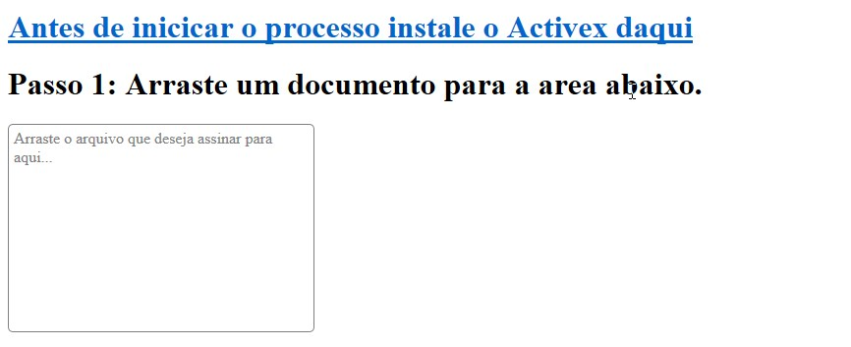
Arraste e solte um arquivo nessa área

Inicie a assinatura
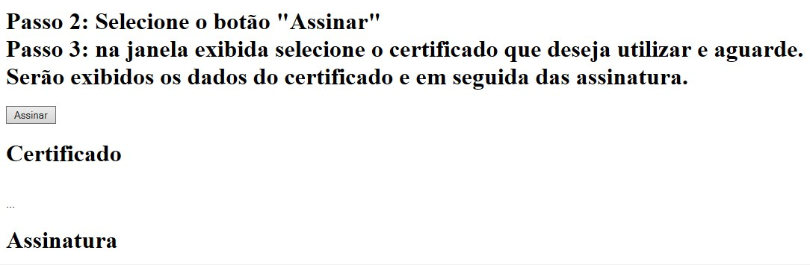
Selecione ‘Assinar’

Escolha o certificado
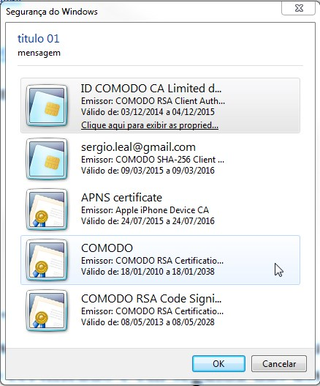
Lista de
certificados para
assinatura
Selecione um certificado da lista

Digite a senha
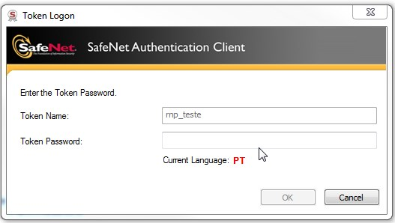
Digite o PIN de proteção do seu
certificado
OBS: Essa tela poderá ser diferente dependendo da marca e modelo do seu token ou smart card

O sistema exibe o resultado
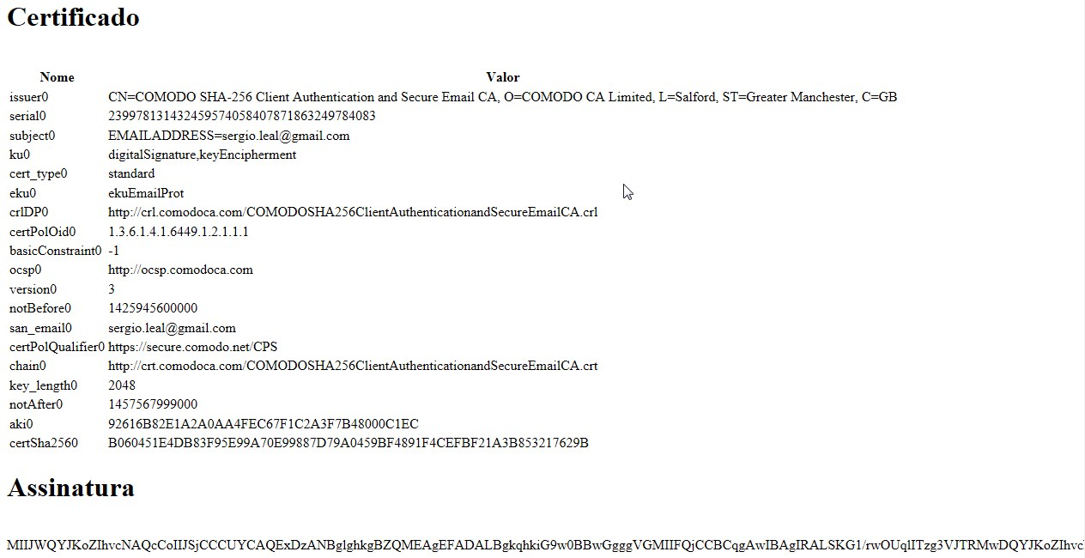
Ao final informações retiradas do
certificado serão exibidas...
... E em baixo a assinatura feita

Utilizando o Applet Java CAPI
Como utilizar a aplicação exemplo com o componente Applet Java CAPI

Requisitos
- Esse componente exige a plataforma
  - Navegador: Internet Explorer, ou Firefox
  - Sistema Operacional: Windows
- É necessário instalar o JDK 8
(http://www.oracle.com/technetwork/pt/java/javase/downloads/jdk8-downloads-
2133151.html);
Verifique se o Java está funcionando corretamente acessando https://www.java.com/pt_BR/download/installed.jsp

Acessando a pagina
- Acesse a página http://localhost:8080/example/upload_java_capi.html
  - Caso você esteja usando o Windows você permanecerá nessa página
  - Caso contrário será redirecionado para outra página com outro componente cliente;
  - É possível que o sistema questione se você deseja confiar no componente, responda que “Sim”.
- Na pagina vista no próximo slide comece fazendo o drag and drop de um arquivo;

Upload do conteúdo
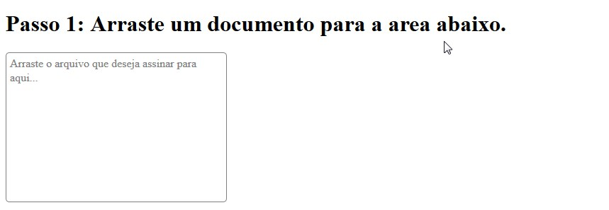
Arraste e solte um arquivo nessa área

Inicie a assinatura
Selecione ‘Assinar’

Escolha o certificado
Lista de
certificados para
assinatura
Selecione um certificado da lista

Digite a senha
Digite o PIN de proteção do seu
certificado
OBS: Essa tela poderá ser diferente dependendo da marca e modelo do seu token ou smart card

O sistema exibe o resultado
Ao final informações retiradas do
certificado serão exibidas...
... E em baixo a assinatura feita

Utilizando o Applet Java PKCS#11
Como utilizar a aplicação exemplo com o componente Applet Java PKCS#11

Requisitos
- Esse componente exige a plataforma
  - Navegador: Internet Explorer, ou Firefox
  - Sistema Operacional: Windows, Mac OS x, Linux
- É necessário instalar o JDK 8
(http://www.oracle.com/technetwork/pt/java/javase/downloads/jdk8-downloads2133151.html);
Verifique se o Java está funcionando corretamente acessando https://www.java.com/pt_BR/download/installed.jsp

- É necessário instalar o driver PKCS#11 do seu token / cartão;

Acessando a pagina
- Acesse a página http://localhost:8080/example/upload_java_capi.html
  - Caso você esteja usando o Windows você permanecerá nessa página
  - Caso contrário será redirecionado para outra página com outro componente cliente;
  - É possível que o sistema questione se você deseja confiar no componente, responda que “Sim”.
- Na pagina vista no próximo slide comece fazendo o drag and drop de um arquivo;

Upload do conteúdo
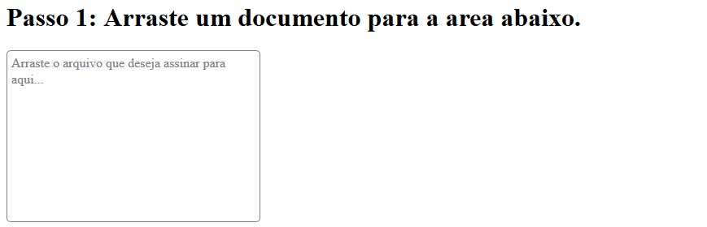
Arraste e solte um arquivo nessa área

Selecione o mecanismo
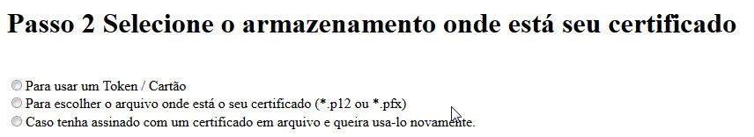
Selecione ‘Assinar’
Selecione o tipo de armazenamento do seu certificado: ✓Token ou cartão; ✓Arquivo:
✓Na segunda opção o sistema perguntará o caminho que você deseja usar;
✓Na terceira opção o sistema utilizará o mesmo certificado do passo anterior;

Escolha o certificado
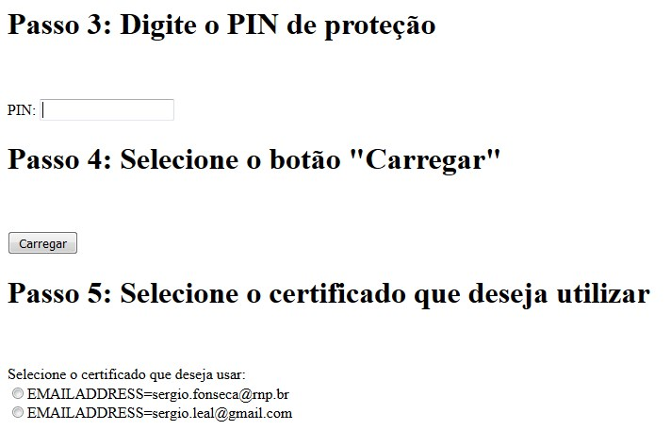
Digite o PIN do certificado
Selecione ‘Carregar’
Lista de
certificados
para
assinatura
Escolha o certificado pelo “DN”

Inicie a assinatura
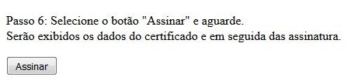
Selecione ‘Assinar’

O sistema exibe o resultado
Ao final informações retiradas do
certificado serão exibidas...
... E em baixo a assinatura feita

Utilizando o Rest Signer
Como utilizar a aplicação exemplo com o componente Rest Signer

Requisitos
- Esse componente exige a plataforma
  - Navegador: Qualquer um
  - Sistema Operacional: Windows
- Caso ainda não tenha instalado os componentes cliente, deve fazêlo antes de continuar o processo. (ver pagina 10);
- Certifique-se que o Rest Signer esteja em execução na tray do Windows, com o ícone:

Acessando a pagina
- Acesse a página http://localhost:8080/example/upload_RestSigner.html
- Na pagina vista no próximo slide comece fazendo o drag and drop de um arquivo;

Upload do conteúdo
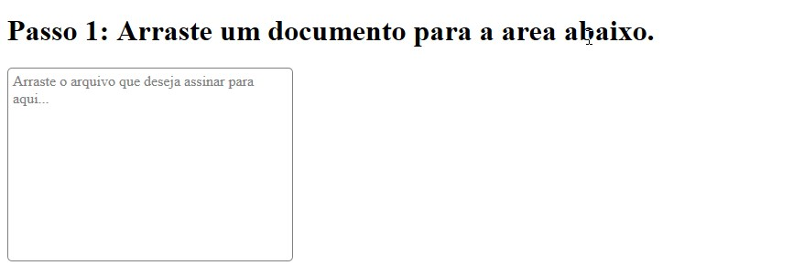
Arraste e solte um arquivo nessa área

Escolha o certificado
Lista de
certificados para
assinatura
Selecione um certificado da lista

Digite a senha
Digite o PIN de proteção do seu
certificado
OBS: Essa tela poderá ser diferente dependendo da marca e modelo do seu token ou smart card

O sistema exibe o resultado
Ao final informações retiradas do
certificado serão exibidas...
... E em baixo a assinatura feita

Utilizando a extensão para o Chrome
Como utilizar a aplicação exemplo com a extensão pra o Chrome

Requisitos
- Esse componente exige a plataforma
  - Navegador: Chrome
  - Sistema Operacional: Windows
- Caso ainda não tenha instalado os componentes cliente, deve fazêlo antes de continuar o processo. (ver pagina 10);

Acessando a pagina
- Acesse a página http://localhost:8080/example/upload_ChromeExt.html
- Na pagina vista no próximo slide comece fazendo o drag and drop de um arquivo;
- Certifique-se que a extensão esteja funcional pelo ícone na barra de endereços: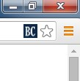

Upload do conteúdo
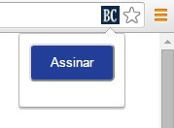
Arraste e solte um arquivo nessa área
Clique no ícone
Clique no botão ‘Assinar’

Escolha o certificado
Lista de
certificados para
assinatura
Selecione um certificado da lista

Digite a senha
Digite o PIN de proteção do seu
certificado
OBS: Essa tela poderá ser diferente dependendo da marca e modelo do seu token ou smart card

O sistema exibe o resultado
Ao final informações retiradas do
certificado serão exibidas...
... E em baixo a assinatura feita

